Complejidades

Requerimiento 1:

5N + 1/2N2

Aproximadamente O(N2)

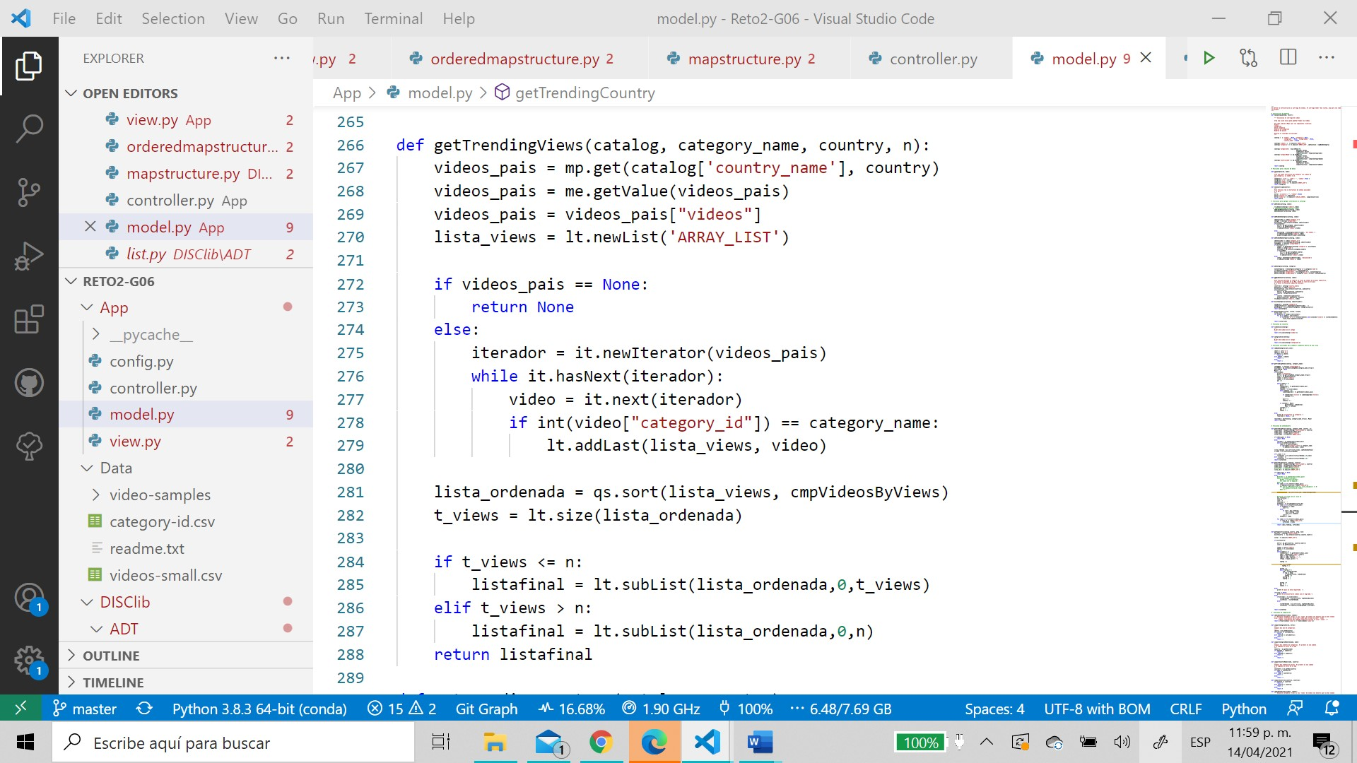

Requerimiento 2:

4N + 1/2N2

Aproximadamente O(N2)



